密码学实验四、RSA加密算法实验报告

实验目的 | - 掌握RSA加密算法中的密钥产生、加密和解密；  - 利用C、C++、Java实现RSA算法
实验要求 | - 提交实验报告；  - 提交可运行的实验代码；  - 具有良好的输入输出界面；  - 具有必要的文字说明；
实验内容 | - 编程实现RSA加密算法，可采用miracl大数库(其他也可以)实现；  - 实现RSA算法中的密钥产生；  - 实现RSA算法中的加密；  - 实现RSA算法中的解密；  - 展示实验结果，编程中要求p,q均为大素数(要求素数的比特长度不小于20，尽可能大)
实验环境 | Visual Studio 2022 Preview
实验步骤 | 本程序使用gmp大数库。  一、必要的头文件。  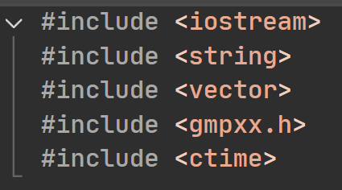  使用gmpxx.h并非gmp.h因为gmpxx.h有封装好的mpz_class数据类型，使用更方便。  二、快速幂算法。  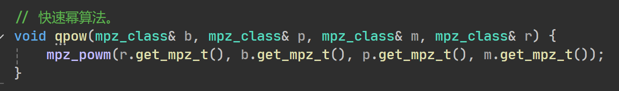  三、扩展欧几里得求逆元。  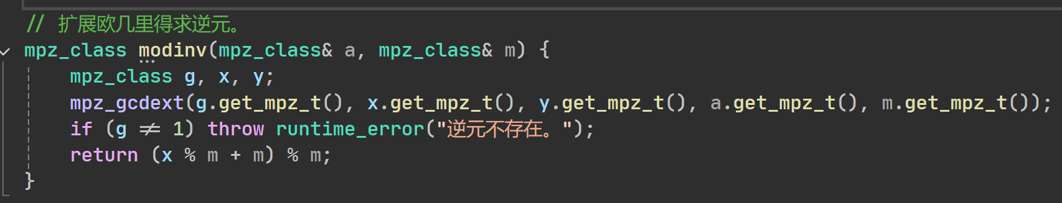  四、生成指定位数的素数。  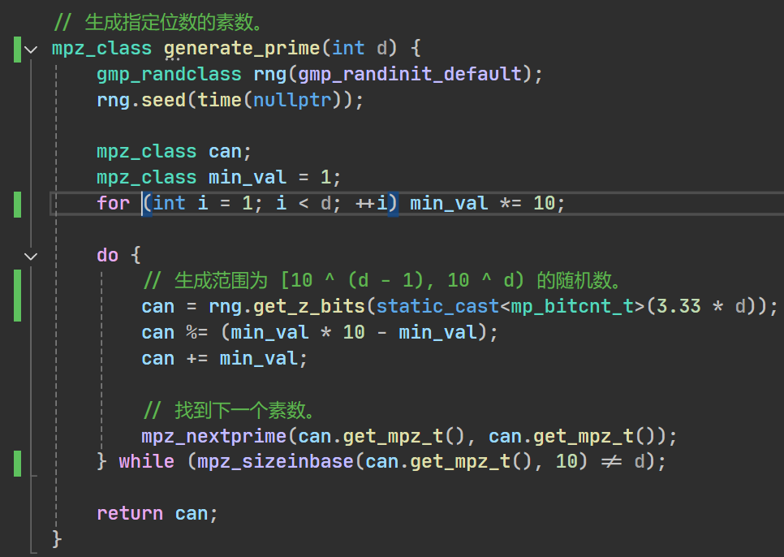  五、密钥生成函数。  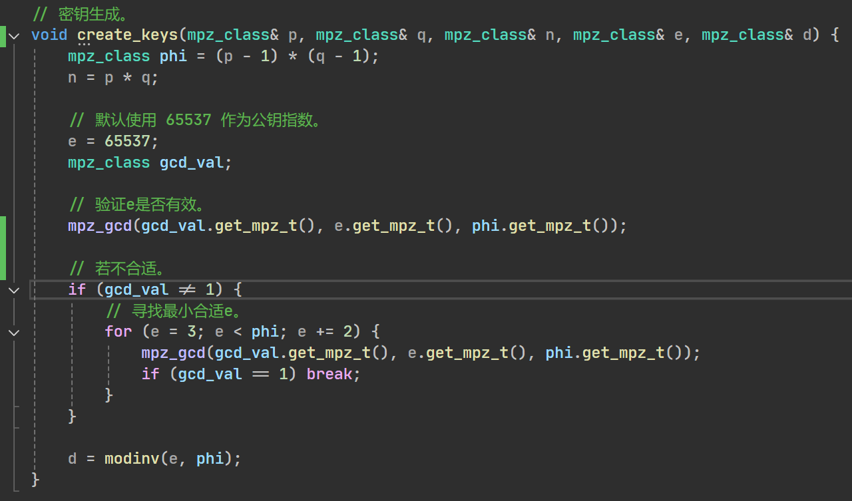  六、加密函数。  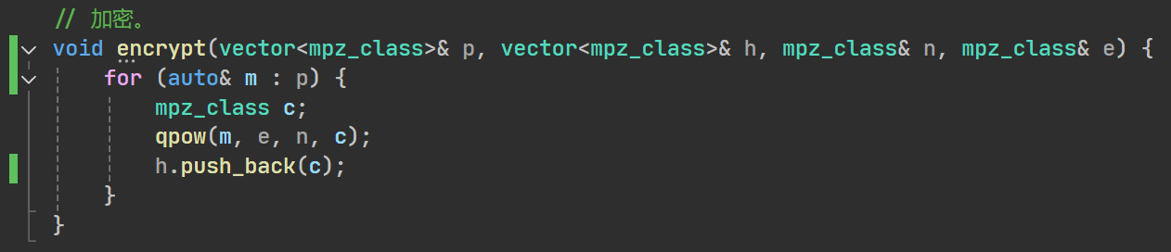  七、解密函数。  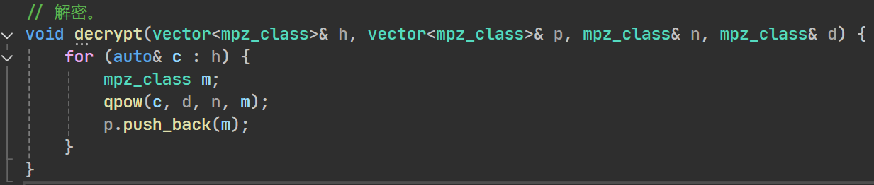  八、原文分组。  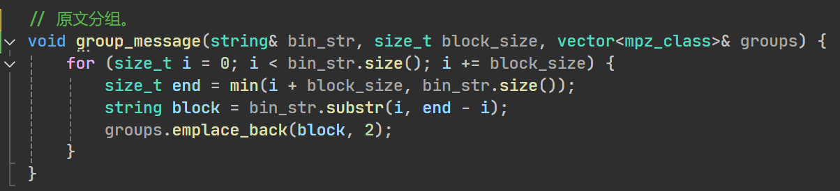  九、输入p、q位数。  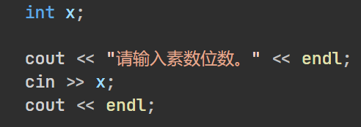  十、生成素数。  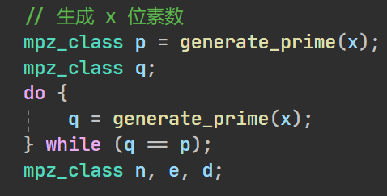  十一、生成密钥。  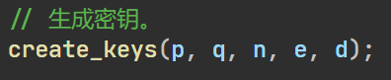  十二、输入明文。  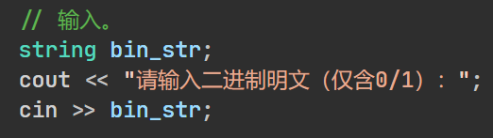  十三、检验明文是否为二进制。  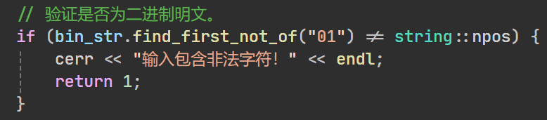  十四、去除明文前的0。  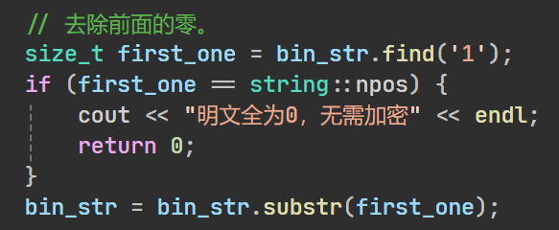  十五、计算分块大小并进行分块操作。  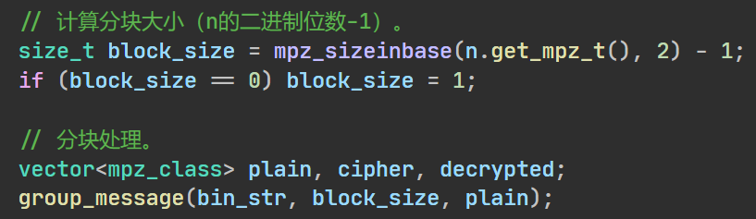  十六、解密加密操作。  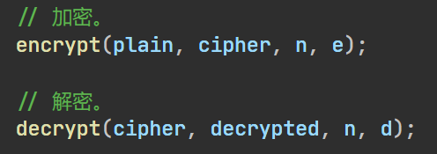  十七、输出信息并构建良好的界面。  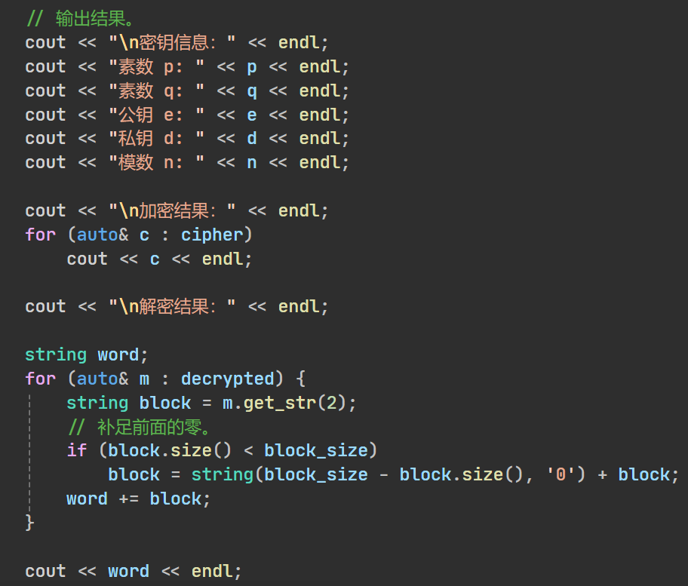  代码：  #include <iostream>  #include <string>  #include <vector>  #include <gmpxx.h>  #include <ctime>  using namespace std;  // 快速幂算法。  void qpow(mpz_class& b, mpz_class& p, mpz_class& m, mpz_class& r) {  mpz_powm(r.get_mpz_t(), b.get_mpz_t(), p.get_mpz_t(), m.get_mpz_t());  }  // 扩展欧几里得求逆元。  mpz_class modinv(mpz_class& a, mpz_class& m) {  mpz_class g, x, y;  mpz_gcdext(g.get_mpz_t(), x.get_mpz_t(), y.get_mpz_t(), a.get_mpz_t(), m.get_mpz_t());  if (g != 1) throw runtime_error("逆元不存在。");  return (x % m + m) % m;  }  // 生成指定位数的素数。  mpz_class generate_prime(int d) {  gmp_randclass rng(gmp_randinit_default);  rng.seed(time(nullptr));  mpz_class can;  mpz_class min_val = 1;  for (int i = 1; i < d; ++i) min_val *= 10;  do {  // 生成范围为 [10 ^ (d - 1), 10 ^ d) 的随机数。  can = rng.get_z_bits(static_cast<mp_bitcnt_t>(3.33 * d));  can %= (min_val * 10 - min_val);  can += min_val;  // 找到下一个素数。  mpz_nextprime(can.get_mpz_t(), can.get_mpz_t());  } while (mpz_sizeinbase(can.get_mpz_t(), 10) != d);  return can;  }  // 密钥生成。  void create_keys(mpz_class& p, mpz_class& q, mpz_class& n, mpz_class& e, mpz_class& d) {  mpz_class phi = (p - 1) * (q - 1);  n = p * q;  // 默认使用 65537 作为公钥指数。  e = 65537;  mpz_class gcd_val;  // 验证e是否有效。  mpz_gcd(gcd_val.get_mpz_t(), e.get_mpz_t(), phi.get_mpz_t());  // 若不合适。  if (gcd_val != 1) {  // 寻找最小合适e。  for (e = 3; e < phi; e += 2) {  mpz_gcd(gcd_val.get_mpz_t(), e.get_mpz_t(), phi.get_mpz_t());  if (gcd_val == 1) break;  }  }  d = modinv(e, phi);  }  // 加密。  void encrypt(vector<mpz_class>& p, vector<mpz_class>& h, mpz_class& n, mpz_class& e) {  for (auto& m : p) {  mpz_class c;  qpow(m, e, n, c);  h.push_back(c);  }  }  // 解密。  void decrypt(vector<mpz_class>& h, vector<mpz_class>& p, mpz_class& n, mpz_class& d) {  for (auto& c : h) {  mpz_class m;  qpow(c, d, n, m);  p.push_back(m);  }  }  // 原文分组。  void group_message(string& bin_str, size_t block_size, vector<mpz_class>& groups) {  for (size_t i = 0; i < bin_str.size(); i += block_size) {  size_t end = min(i + block_size, bin_str.size());  string block = bin_str.substr(i, end - i);  groups.emplace_back(block, 2);  }  }  int main() {  int x;  cout << "请输入素数位数。" << endl;  cin >> x;  cout << endl;  // 生成 x 位素数  mpz_class p = generate_prime(x);  mpz_class q;  do {  q = generate_prime(x);  } while (q == p);  mpz_class n, e, d;  // 生成密钥。  create_keys(p, q, n, e, d);  // 输入。  string bin_str;  cout << "请输入二进制明文（仅含0/1）：";  cin >> bin_str;  // 验证是否为二进制明文。  if (bin_str.find_first_not_of("01") != string::npos) {  cerr << "输入包含非法字符！" << endl;  return 1;  }  // 去除前面的零。  size_t first_one = bin_str.find('1');  if (first_one == string::npos) {  cout << "明文全为0，无需加密" << endl;  return 0;  }  bin_str = bin_str.substr(first_one);  // 计算分块大小（n的二进制位数-1）。  size_t block_size = mpz_sizeinbase(n.get_mpz_t(), 2) - 1;  if (block_size == 0) block_size = 1;  // 分块处理。  vector<mpz_class> plain, cipher, decrypted;  group_message(bin_str, block_size, plain);  // 加密。  encrypt(plain, cipher, n, e);  // 解密。  decrypt(cipher, decrypted, n, d);  // 输出结果。  cout << "\n密钥信息：" << endl;  cout << "素数 p: " << p << endl;  cout << "素数 q: " << q << endl;  cout << "公钥 e: " << e << endl;  cout << "私钥 d: " << d << endl;  cout << "模数 n: " << n << endl;  cout << "\n加密结果：" << endl;  for (auto& c : cipher)  cout << c << endl;  cout << "\n解密结果：" << endl;  string word;  for (auto& m : decrypted) {  string block = m.get_str(2);  // 补足前面的零。  if (block.size() < block_size)  block = string(block_size - block.size(), '0') + block;  word += block;  }  cout << word << endl;  return 0;  }
实验结果 | 